Sumário
Sumário 1
Apresentação 2
Título do artigo no idioma original (máx. 20 palavras com até 120 caracteres) 3

Apresentação

Título do artigo no idioma original
(máx. 20 palavras com até 120 caracteres)
Title: here comes the title in English
Título: aquí viene el título en español
Autor
Autor Descrição
Resumo (situado a 3 linhas [ou 36 pontos] abaixo do nome dos autores)
Deverá ser constituído de 180 a 250 palavras, sendo aproximadamente 50% compostos pelos objetivos, justificativa/fundamentação teórica e metodologia; 50% pelos resultados, discussão e considerações finais, em um único texto, possibilitando ao leitor o entendimento do que será abordado pelo autor, bem como os conceitos por ele estudados. Em língua portuguesa, em fonte Book Antiqua, tamanho 10, justificado, espaçamento entre linhas simples, em itálico.
Palavras-chave: O resumo deve ser seguido de três a cinco palavras-chaves (fonte: Book Antiqua, itálico,8, usando a mesma formatação do resumo) com até 60 caracteres, separadas por ponto.
Abstract
Shall consist 180-250 words, approximately 50% composed of the objectives, rationale / theoretical framework and methodology; 50% of results, discussion and closing remarks, in a single text, allowing the reader an understanding of what will be discussed by the author, as well as the concepts studied by him. In English, in Book Antiqua font, size 10, justified, single line spacing, in italics.
Keywords: The abstract should be followed by three to five keywords (font: Book Antiqua, italic, 8, using the same format of the summary) with up to 60 characters, separated by dot.
Resumen
Se debe estar compuesto 180-250 palabras, aproximadamente el 50% compuesto de los objetivos, justificación / marco teórico y la metodología; 50% de los resultados, la discusión y la conclusión, en un solo texto, proporcionando al lector una comprensión de lo que será discutido por el autor, así como los conceptos que estudió. En español, en fuente Book Antiqua, tamaño 10, justificado, interlineado simple línea, en cursiva.
Palabras clave: El resumen debe ser seguido de tres a cinco palabras clave (fuente: Book Antiqua, cursiva, 8, utilizando el mismo formato del resumen) con un máximo de 60 caracteres, separadas por punto.

Formatações Gerais
  - Layout
    - Tamanho do papel
Antes de digitar o texto, assegure-se de que a página esteja configurada para papel tamanho personalizado (180 x 240 mm), no modo Retrato.
    - Margens do texto
As margens devem possuir 4cm na margem esquerda e 2cm nas margens superior, direita e inferior.
    - Extensão do artigo
O artigo deverá ter no mínimo 15 (quinze) páginas e no máximo 20 (vinte) páginas. Artigos com extensão fora desses limites serão recusados.
  - Tipos de texto
    - Texto
O estilo mais importante é o texto (teclas de atalho: Ctrl + 1), que deve ser aplicado a todo o texto, com a seguinte formatação: justificado (com exceção das referências), Book Antiqua, tamanho 11, espaçamento entrelinhas 16, com recuo de parágrafo de 0,6cm.
    - Citações
As citações diretas de até 3 (três) linhas devem estar contidas entre aspas duplas, com a mesma formatação do corpo do texto. As aspas simples são utilizadas para indicar citação no interior da citação. No caso de citação direta com mais de 3 (três) linhas, não usar aspas e seguir esta formatação:
As citações diretas com mais de três linhas deverão ser formatadas aplicando o estilo citação no painel de estilos ou utilizando as teclas de atalho: Ctrl + 2. A formatação deve ser: fonte Book Antiqua, tamanho 9, justificado, recuo de texto 0,6cm, espaçamento entrelinhas 14, espaço antes e depois de 2 linhas (24 pontos).
Nos dois casos, a citação deve vir acompanhada da entrada de referência. Se a identificação do autor aparecer fora dos parênteses, a entrada deve ser redigida assim: Sobrenome do autor (ano, p.xx). Se aparecer dentro dos parênteses, deve ser apresentada desta forma: (SOBRENOME DO AUTOR, ano, p.xx). Encontre mais informações na seção Referências.
    - Tópicos
Caso sejam necessárias subdivisões adicionais aos títulos, é possível fazer uma divisão por tópicos de duas maneiras diferentes. A primeira é por tópicos não numerados aplicando o estilo lista-marcada (tecla de atalho: Ctrl + 3)
- Como este indicado no comentário;
- E assim por diante.
Como alternativa, os itens podem ser enumerados formando uma sequência por meio do estilo lista-numerada (teclas de atalho: Ctrl + Alt + 3):
- Como este indicado no comentário;
- E assim por diante.
    - Notas de rodapé
Esse elemento pode ser inserido no texto com o recurso Notas de Rodapé do Microsoft Word (Menu Referências > Inserir Nota de Rodapé) ou com as teclas de atalho: Ctrl + Alt + F. Sua formatação deve seguir a indicação que aparece na nota desta página.

Elementos especiais
  - Figuras
As figuras deverão ser alinhadas com o texto. A quebra de texto automática das figuras deve ser configurada como: alinhada com o texto (selecione a figura e depois clique em Menu Ferramentas de Imagem > Formatar > Quebra de Texto Automática > Alinhado com o Texto). As figuras devem ser numeradas sequencialmente a partir do número 1 e devem ser chamadas pela sua numeração no corpo do texto e não como “a figura abaixo”. O parágrafo em que a figura estiver inserida deverá ter o estilo objeto (teclas de atalho: Ctrl + Alt + Shift + 7). Os títulos das figuras e a fonte devem ser apresentados como demonstra a Figura 1.
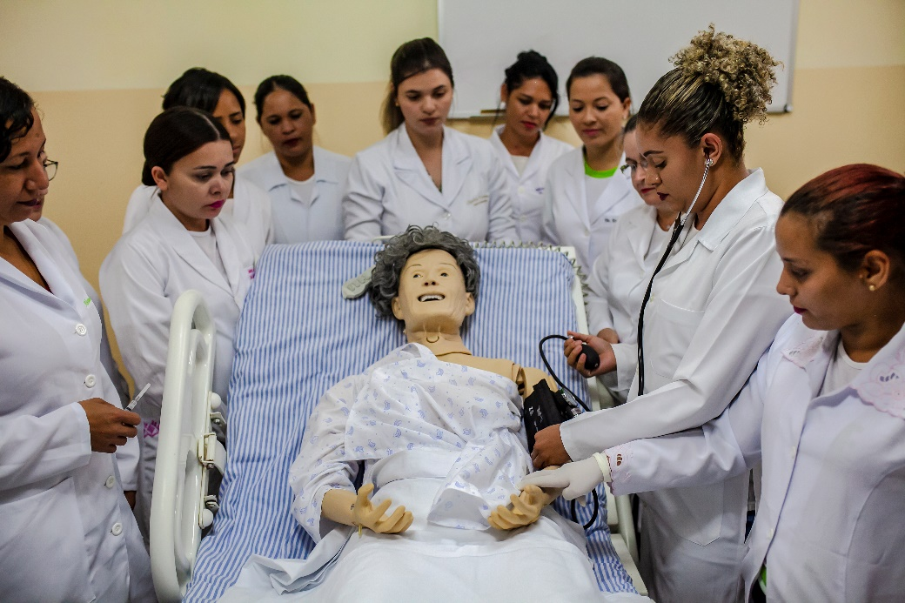
Figura 1 – Exemplo de como apresentar os títulos das figuras o estilo objeto-titulo (teclas de atalho: Ctrl + 8)
Fonte: Editora IFG (2017).
  - Tabelas e quadros
As tabelas e os quadros devem ser chamados pela sua numeração no corpo do texto e não como “a tabela/o quadro abaixo”. Veja a Tabela 1 como exemplo de formatação para esse elemento: sem linhas internas e laterais, mantendo-se apenas as linhas externas superior e inferior e as linhas imediatamente abaixo do título e dos subtítulos (quando houver). As tabelas são utilizadas para trazer resultados, normalmente com tratamento estatístico. As tabelas quadros e gráficos devem ser formatados preferencialmente usando os estilos de tabela do Word e formatos com os estilos de parágrafo a medida que for necessário.

TABELA 1

O estilo do título é tabela-titulo1, aplicado com as teclas de atalho: Ctrl + Alt + Shift + 6
Subtítulo 1 (titulo-tabela2) | Subtítulo 2
Teste 1 | Os textos das tabelas deverão ser formatados por meio do estilo tabela-texto ou das teclas de atalho: Ctrl + Alt + 6.
Teste 2 | Os textos das tabelas deverão ser formatados por meio do estilo tabela-texto ou das teclas de atalho: Ctrl + Alt + 6.
Teste 3 | Os textos das tabelas deverão ser formatados por meio do estilo tabela-texto ou das teclas de atalho: Ctrl + Alt + 6.

Os quadros são apresentados com todas as linhas fechadas. Normalmente, são utilizados para apresentar informações textuais de discussão da pesquisa. Veja o Quadro 1 como exemplo.

QUADRO 1

O estilo do título é o “tabela-titulo1”, aplicado com as teclas de atalho: Ctrl + Alt + Shift + 6
Subtítulo 1 (titulo-tabela2) | Subtítulo 2
Teste 1 | Os textos dos quadros deverão ser formatados por meio do estilo tabela-texto ou das teclas de atalho: Ctrl + Alt + 6.
Teste 2 | Os textos dos quadros deverão ser formatados por meio do estilo tabela-texto ou das teclas de atalho: Ctrl + Alt + 6.
Teste 3 | Os textos dos quadros deverão ser formatados por meio do estilo tabela-texto ou das teclas de atalho: Ctrl + Alt + 6.

  - Gráficos
Se possível, os gráficos devem ser construídos usando a ferramenta de gráficos do Microsoft Word (clique em Painel Inserir > Gráficos). Eles devem ser apresentados de modo semelhante a uma figura, conforme mostra o Gráfico 1:

Gráfico 1

Título do gráficos utilizando o estilo objeto-titulo (teclas de atalho: Ctrl + 8)

Caso não seja possível produzir o gráfico no próprio Microsoft Word, uma planilha com os dados do gráfico deverá ser enviada como arquivo anexo ao artigo.
  - Equações
A edição de equações costuma ser problemática. Por isso, é melhor não formatá-las como texto. Sempre que possível, utilize o editor de equações do Microsoft Word (clique em Painel Inserir > Equações). Um exemplo de equação contendo símbolos matemáticos é a expressão:

$\text{(res } \text{λ}\text{ p)(}\text{)= |[var l }\text{λ}\text{ p[}\text{\backslash l]; } \text{≔}\text{ l]|}$ (1)

Não se esqueça de numerar as fórmulas para indicá-las no texto, por exemplo: “Conforme a Equação 1”.
  - Códigos
Os códigos, como linhas de código de programação, devem seguir uma formatação parecida com a das figuras. Primeiro, apresenta-se o título do elemento seguindo a numeração das figuras do artigo (Ex.: Figura 2) e aplicando o estilo objeto-titulo (teclas de atalho: Ctrl + 8). Logo em seguida, aparece o código dentro de uma célula de tabela usando o estilo codigo (teclas de atalho: Ctrl + 0), sempre com a fonte Courier New. Após, insere-se a fonte, quando o código for extraído de publicação anterior, com o estilo objeto-descricao (teclas de atalho: Ctrl + Alt + 7). Veja a Figura 2 como exemplo de figura contendo código:

// include the definition of base classes
#include <Agent.h>

// definition of the agent classes
class SUltraSound: public PSensor {
…
};

class BRunAround: public Behavior {
…
};

// implementation of the agent classes
…. /* methods of SUltraSound class */
…. /* methods of BRunAround class */

// main program

BRunAround runaround(…);

SUltrasound su1(…), su2(…);

MainAgent::Main( ) {
… /* startup code */
}
Figura 2 – Título de figura contendo código

Referências
Compõem as referências os documentos efetivamente citados no texto (conforme a NBR 6023/2002). A seção em que elas aparecem não deve ser numerada. Poderão integrá-las apenas textos publicados em formato impresso ou eletrônico com as devidas informações completas das fontes. Não é permitido a referenciação a artigos não publicados (por exemplo, trabalhos submetidos para publicação ou comunicações pessoais).
As referências em caso de citações indiretas devem ser chamadas no texto usando o padrão da NBR 10520/2002 (SOBRENOME DO AUTOR, ano) de duas maneiras diferentes. Quando toda a chamada estiver dentro dos parênteses, normalmente após o término da citação, o sobrenome do autor deve aparecer em caixa-alta: (FREITAS, 2004). Quando apenas o ano estiver entre parênteses, o sobrenome deve aparecer apenas com a inicial maiúscula: Freitas (2004). No caso de citações diretas, é obrigatória também a indicação do número da página (abreviada pela letra “p” seguida de ponto): (FREITAS, 2004, p. 210).
No caso de referências com até 3 (três) autores, os sobrenomes devem ser separados por ponto e vírgula quando entre parênteses (FREITAS; SILVA; SANTOS, 2011) ou por vírgulas quando fora dos parênteses Freitas, Silva e Santos (2011). Documentos com mais de 3 (três) autores devem ter a entrada pelo sobrenome do primeiro autor, seguido da expressão “et al.”, sem itálico: (SANTOS et al., 2005) ou Santos et al. (2005).
  - Formato das referências
As referências devem vir em ordem alfabética, alinhadas à esquerda. No caso de haver várias obras com a mesma autoria, deve-se repetir o nome do autor e colocar os títulos em ordem cronológica de publicação. Vejam os modelos para cada tipo de documento:

    - Livro:
AUTOR, Iniciais do nome do (último sobrenome em caixa alta, separado por vírgula das iniciais do nome e demais sobrenomes com pontos após cada uma delas). Título do livro: subtítulo. Trad. Nome do Tradutor (quando houver). Número da edição (a partir da segunda edição). Cidade de publicação: Editora, ano de publicação.
Exemplo:
PARREIRA, G. Martin Buber e o sentido da educação: a perspectiva dialógica. 3.ed. Goiânia: Ed. IFG, 2016.

    - Parte de livro (capítulo, prefácio, apresentação, posfácio, orelha, quarta capa):
AUTOR, Iniciais do nome do. Título da parte: subtítulo. In: ORGANIZADOR, Iniciais do nome do (Org.) ou EDITOR, Iniciais do nome do (Ed.). Título do livro: subtítulo. Trad. Nome do Tradutor (quando houver). Número da edição (a partir da segunda edição). Cidade de publicação: Editora, ano de publicação. Intervalo de páginas.
Exemplo:
LÔBO, S. A. Da Escola de Aprendizes Artífices à ETFG: educação e disciplinarização para o trabalho. In: BARBOSA, W.; PARANHOS, M. F.; LÔBO, S. A. (Org.). A Rede Federal de Educação Profissional, Científica e Tecnológica e o IFG no tempo: conduzindo uma recuperação histórica até os anos 1990. Goiânia: IFG, 2015. v. 1, p. 69–93.

    - Artigos em periódicos:
AUTOR, Iniciais do nome do. Título do artigo: subtítulo. Nome do Periódico (em itálico), número do volume (v.), número (n.), intervalo de páginas (p.), ano.
Exemplo:
MARTINS, E. R. Experiência multidisciplinar no curso de Sistemas de Informação (SI) do Instituto Federal de Goiás (IFG). Tecnia, v. 1, n. 1, p. 56–66, 2016.
PAIVA, D. C. A. C.; ARRUDA, P. N.; SCALIZE, P. S. Avaliação da gestão dos resíduos gerados em postos de combustíveis no município de Hidrolândia – GO, Brasil. Tecnia, v. 1, n. 2, p. 97–110, 2016.
COSTA, A. N. et al. Análise de risco do aproveitamento energético do biogás de aterros sanitários para a geração de eletricidade. Tecnia, v. 1, n. 2, p. 111–128, 2016.

    - Verbetes:
TÍTULO do verbete. In: AUTOR, Iniciais do nome do. Título do dicionário ou da enciclopédia: subtítulo. Trad. Nome do Tradutor (quando houver). Número da edição (a partir da segunda edição). Cidade de publicação: Editora, ano de publicação. Intervalo de páginas.
Exemplo:
EDITORAÇÃO. In: HOUAISS, A.; VILLAR, M. S.; FRANCO, F. M. M. Dicionário Houaiss da língua portuguesa. 2.ed. Rio de Janeiro: Objetiva, 2001. p. 1001.

    - Trabalhos apresentados em eventos:
AUTOR, Iniciais do nome do. Título do artigo. In: NOME DO EVENTO, número da edição, ano do evento, Cidade do evento. Título da publicação… (Anais, Anais eletrônicos, Resumos expandidos etc.). Cidade da publicação: editora ou instituição responsável, ano de publicação. Intervalo de páginas.
Exemplo:
YOUNG, J. P. Desafios da qualidade e da produtividade da Engenharia Civil no Brasil. In: SEMANA DE ENGENHARIA E TECNOLOGIA, 4., 2016, Goiânia. Anais… Goiânia: IFG/Câmpus Goiânia, 2017. p. 1–15.

    - Teses, Dissertações e Trabalhos de Conclusão de Curso:
AUTOR, Iniciais do nome do. Título do trabalho: subtítulo. Ano de depósito. Número de folhas ou volumes. Trabalho de Conclusão de Curso (Graduação em…) ou (Especialização em…) (ou) Dissertação (Mestrado em…) (ou) Tese (Doutorado em…) – Nome da Unidade Acadêmica, Instituição, Cidade da defesa, ano da defesa.
Exemplo:
CHAVES, X. B. Os processos sustentáveis para minimização dos impactos ambientais dos aterros sanitários. 2017. 115f. Dissertação (Mestrado Profissional em Tecnologia de Processos Sustentáveis) – Câmpus Goiânia, Instituto Federal de Goiás, Goiânia, 2017.

    - Legislação:
NOME DO PAÍS, ESTADO OU MUNICÍPIO (Estado) ou (Cidade) se homônimos. Tipo e numeração do documento legal, dia mês e ano. Ementa do documento legal. Referência da fonte em que o documento foi publicado.
Exemplo:
BRASIL. Lei n. 8.948, de 8 de dezembro de 1994. Dispõe sobre a instituição do Sistema Nacional de Educação Tecnológica e dá outras providências. Diário Oficial da União, Poder Executivo, Brasília, DF, 9 dez. 1994. Seção 1, p. 18882.
GOIÁS (Estado). Lei n. 19.596, de 13 de fevereiro de 2017. Institui a Semana Estadual de Conscientização sobre os Direitos das Gestantes. Disponível em: <http://bit.ly/2qaMwmv>. Acesso em: 1º jan. 2017.

    - Documentos de acesso exclusivo em meio eletrônico:
AUTOR, Iniciais do nome do. Título da publicação: subtítulo. Disponível em: <endereço com url curta>. Acesso em: dia mês abreviado ano.
Exemplo:
INSTITUTO FEDERAL DE GOIÁS. Editora IFG. Disponível em: <http://ifg.edu.br/editora>. Acesso em: 2 jan. 2016.

Referências
ABNT (Associação Brasileira de Normas Técnicas). NBR 6023: informação e documentação – referências – elaboração. Rio de Janeiro: ABNT, 2002a.
ABNT. NBR 10520: informação e documentação – citações em documentos – apresentação. Rio de Janeiro: ABNT, 2002b.
ABNT. NBR 14724: informação e documentação – trabalhos acadêmicos – apresentação. Rio de Janeiro: ABNT, 2011.

As notas de rodapé deverão ser formatadas aplicando o estilo nota-de-rodape no painel de estilos ou utilizando as teclas de atalho: Ctrl + 7. A formatação deve ser: fonte Book Antiqua; tamanho 9; justificado com espaçamento entrelinhas simples.

